Акционерное общество «Энергетик-Пермские моторы»

Адрес: 614010, Российская Федерация, г. Пермь,
Комсомольский проспект, дом 93, корпус 14
Контактный телефон: +7(342) 240-89-01 / +7(342) 240-89-05, +7(342) 241-37-61
Электронная почта: energetik-pm@pmz.ru

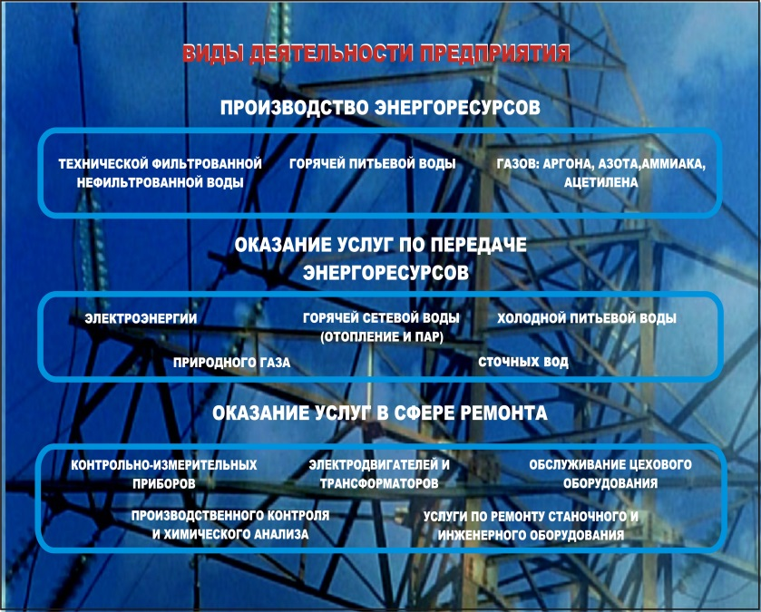
Рис.1. Виды деятельности предприятия

Направления деятельности АО «Энергетик-ПМ» -
поставка и распределение энергоресурсов:
- техническая фильтрованная вода,
- техническая нефильтрованная вода,
- водоотведение,
- горячее водоснабжение,
- холодное водоснабжение,
- тепловая энергия в паре,
- тепловая энергия в воде,
- оборотное водоснабжение,
- обслуживание станочного парка и внутренних инженерных сетей Ремонтным центром,
- поставка газов (азот, аргон, ацетилен, аммиак, кислород) и обслуживание газового оборудования,
- электромонтажные услуги,
- услуги химическойлаборатории (производственный контроль, хим. анализ поверхностных, сточных, питьевых и технических вод). Химическая лаборатория АО «Энергетик-ПМ» аккредитована Федеральной службой по аккредитации (Росаккредитация), аттестат аккредитации: RA.RU.21ЭР17.
- услуги по ремонту электродвигателей,
- эксплуатация электроустановок и сетей.

Отрасль, производство
Ресурсоснабжающее предприятие.

История развития (краткая характеристика)
Дата основания предприятия АО «Энергетик-ПМ» 31.12.1997г. Предприятие образовалось на базе отдела главного энергетика, электросилового, паросилового цехов и цеха электронапольного транспорта.

География деятельности
Цель деятельности предприятия заключаются:
- удовлетворении потребностей сторонних организаций в услугах по предоставлению энергоресурсов;
- получении прибыли и реализации социальных и экономических интересов членов коллектива предприятия.

Основная информация о сотрудничестве (партнеры)
Основныепоставщики предприятия: ООО «Новогор-Прикамье», ПАО «Т-Плюс», ООО «Энергосбыт-ПМК».
Основные потребители услуг предприятия: АО «ОДК-ПМ», АО «РЭМОС-ПМ», АО «ПРОТОН-ПМ», АО «ОДК-Авиадвигатель», ПАО «Т-Плюс», АО «Редуктор-ПМ», АО «Инструментальный завод-ПМ», ОАО «Стройпанелькомплект».

Будущее
АО «Энергетик-ПМ» во внедрении передовых технологий, сокращении потерь энергоресурсов, обеспечению надежности поставок энергоресурсов предприятиям производственной площадки, четкой работе оперативных служб, в повышении квалификации работников предприятия.

